**Drive Securizat**

**-Proiect POO-**

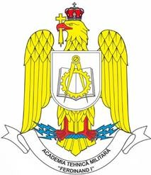

**Grupa C-112A**

**Banica Liviu**

**Roiu Razvan**

1. Descrierea si scopul proiectului

Proiectul are ca scop crearea unui folder securizat in cloud, criptat cu ajutorul unei parole unice si 2 chei. Fiecare client dispune de o parola unica, creata de acesta la inregistrare. Clientii vor putea accesa strict documentele incarcate de ei, avand posibilitatea de a sincroniza informatiile pe mai multe device uri, prin intermediul functiei de “smart sync”. Partea “smart” a acestei sincronizari consta in actualizarea fisierelor care au fost modificate de la ultima sincronizare.

1.1 Descrierea Resurselor necesare testarii

Pentru testarea aplicatiei , atat server cat si client , e necesar o conexiune la internet prima oara si acestea sa fie rulate pe doua platforme cu Windows cu arhitectura cel putin egala cu x32 si o capacitate minima de 300Mb.Pentru testarea functionalitatilor aplicatiei este necesar accesul la consola serverului unde se vor afisa mesaje aferente si tot odata acces la tabelele din baza de date unde se vor verifica inregistrarile , cum ar fi fisierele criptate si persoanele logate.

1.2 Mediul de dezvoltare a aplicatiei

* Microsoft Visual Studio 2019
* Qt Creator
* Microsoft SQL Server 2019

1.3 Schita interfata

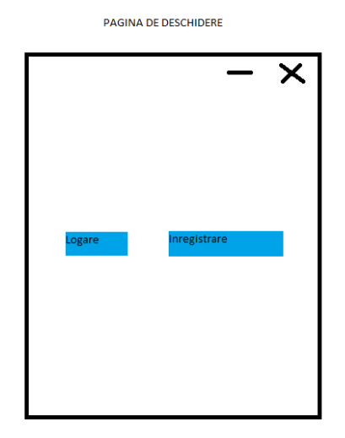

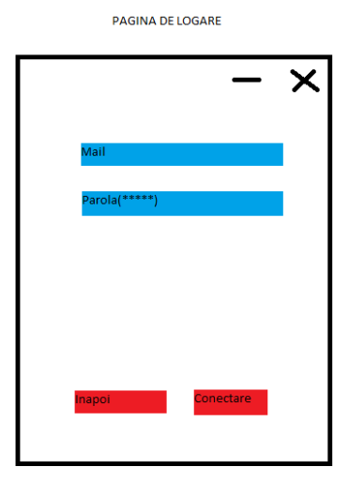

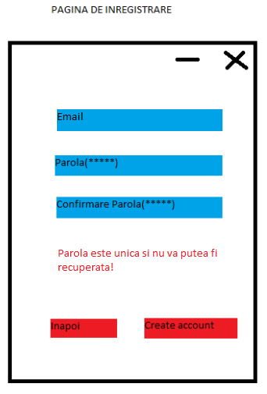

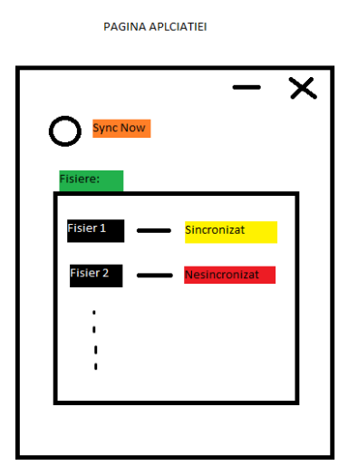

Tabel de versiuni

|  |  |  |
| --- | --- | --- |
| Numarul versiunii | Client | Server |
| Versiunea 1.0 |  |  |
| Versiunea 1.1 |  |  |
| Versiunea 1.2 |  |  |
|  |  |  |
|  |  |  |

Capitolul 2 :Descrierea testelor

|  |  |
| --- | --- |
|  |  |
|  |  |
|  |  |
|  |  |

Cerinte functionale:

1. Introducere username si parola;
2. Vreificare existenta cont in baza de date si afisarea unui mesaj aferent (Logare cu succes/Logare esuata);
3. La inregistrare, utilizatorul va fi avertizat ca parola este unica si nu va putea fi recuperata (afisarea unei atentionari);
4. Afisarea corespunzatoare a fisierelor si a versiunii, daca datele de logare au fost corecte;
5. Incarcarea fisierelor pe server;
6. Descarcarea fisierelor de pe server;
7. Fiecare fisier este transmis criptat, iar langa forma criptata a acestuia se adauga si cheia simetrica utilizata la criptare. Aceasta cheie simetrica este criptata la randul ei cu o cheie generata din parola utilizatorului;
8. Sincronizarea pe mai multe dispozitive;
9. Posibilitatea de smart sync. Sincronizarea eficienta (doar a fisierelor modificate, cele care au versiuni diferite) pe dispozitivele care sunt conectate, in acelasi timp, pe acelasi cont, pentru a accesa ultima versiune;
10. Posibilitatea de a sterge fisiere din cont;
11. Trimiterea unui mesaj corespunzator la incarcarea/sincronizarea/stergerea unui/mai multor fisier/e;
12. Crearea unei baze de date la fiecare inregistrare noua.

Cerinte nefunctionale:

1. Fara parola, utilizatorul nu va mai avea acces la fisierele din drive;
2. Utilizatorul are acces doar la fisierele din contul sau;
3. Recuperare parola. Parola este unica, aleasa de utilizator la crearea contului;
4. La incarcare, fiecarui fisier ii va fi atribuit un numar (versiunea fisierului);
5. Imposibilitatea de a modifica fisierele direct din aplicatie;
6. Smart sync automat;
7. Existenta unui buton de „Remember me” (completare automata a campurilor de logare);
8. Existenta unui buton de „Search” (cautarea unui fisier anume);
9. Rularea in fundal (la apasarea butonului „close”, aplicatia se va inchide, nu va rula in fundal).